Уважаемый обучающийся, все работы выполняются в рабочих тетрадях по математике. Работа выполняется синей пастой. Построения выполняются простым карандашом.

Тема: Объем конуса.
Цель: изучить формулу нахождения объема конуса и научиться применять ее при решении задач.

1. Записать формулировку теоремы, формулу для нахождения объема конуса, следствие. Зарисовать конус. Рассмотреть доказательство теоремы.
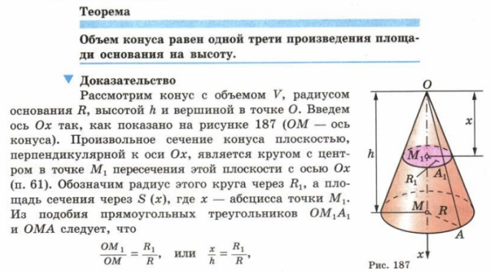
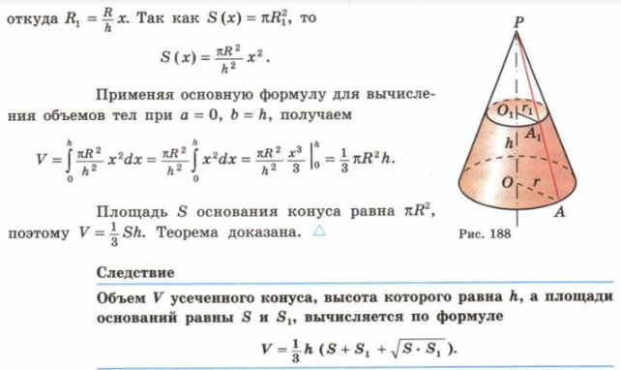

Решим задачу № 701 (а,б)
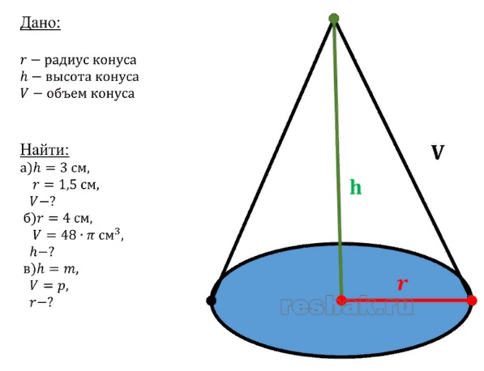

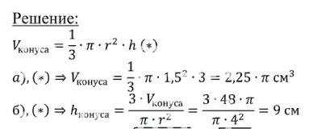

Домашнее задание. № 708

Выполненные задания присылать с указанием группы и фамилии
эл. почта: masha_fin@mail.ru

